АСТРАХАНСКИЙ ГОСУДАРСТВЕННЫЙ ТЕХНИЧЕСКИЙ УНИВЕРСИТЕТ

Кафедра «Электрооборудование и автоматика судов

СУДОВОЙ АВТОМАТИЗИРОВАННЫЙ ЭЛЕКТРОПРИВОД

Методические указания к курсовому проекту для студентов высших учебных заведений по специальностям 180404.65 «Эксплуатация судового электрооборудования и средств автоматики» и 140608.65 «Электрооборудование и автоматика судов»

АСТРАХАНЬ 2008

Автор: Турпищев Ш.А. к.т.н., доцент кафедры «Электрооборудование и автоматика судов», Романенко Н.Г., к.т.н., доцент кафедры «Электрооборудование и автоматика судов».

Методические указания рассмотрены и одобрены на заседании кафедры «Электрооборудование и автоматика судов», протокол № ____, от ______________ 2008 г.

Рецензент: Кантемиров В.И.. – к.т.н., доцент кафедры «Автоматизации технологических процессов», Астраханского государственного технического университета.

СОДЕРЖАНИЕ

Введение 4

Основные сведения о рулевом устройстве. 5

Расчет геометрических характеристик и гидродинамический расчет руля. 5

Определение основных параметров электрогидравлической рулевой машины и предварительный расчет мощности приводного электродвигателя. 7

Расчёт и построение механической и электромеханической характеристик исполнительного электродвигателя. 9

Проверка электропривода на
продолжительность перекладки. 11

Проверка исполнительного электродвигателя насоса на нагрев. 14

Варианты заданий 18

Список литературы. 19

Приложение (Рис.1 – 4) 20

ОБРАЗЕЦ ТИТУЛЬНОГО ЛИСТА 23

ВВЕДЕНИЕ

Цель курсового проекта — получение практических навыков проектирования основного судового электропривода — рулевого устройства. Курсовой проект по судовым электроприводам следует за курсовым проектом по судовым электрическим станциям и позволяет получить комплексное представление об электрооборудовании современного судна.
При выполнении данного курсового проекта практически проверяются знания, полученные в ходе курсового проектирования по электрическим машинам, судовой электроники и теории автоматического управления, тематика дипломного проектирования по специальностей 180404.65 «Эксплуатация судового электрооборудования и средств автоматики» и 140608.65 «Электрооборудование и автоматика судов» широко охватывает вопросы, связанные с проектированием судовых электроприводов.
Тематика курсового проектирования базируется на электроприводах современных судов, на которых студенты проходят плавательскую практику. При этом ставится задача улучшения технико-экономических показателей электроприводов, находящихся в эксплуатации, модернизации систем управления, переход к более современным системам электропривода. Эти же вопросы решаются при курсовом проектировании по судовым электроприводам.
В ходе проектирования строится нагрузочная диаграмма и выбирается мощность приводного электродвигателя, рассчитываются статические и динамические характеристики, производится выбор системы управления электроприводом.
Курсовой проект включает расчетно-пояснительную записку объемом 30-40 страниц и графическую часть на 1 - 2-х листах формата А4, выполненных с требованиями ЕСКД.

Основные сведения о рулевом устройстве.

Рулевое устройство — одно из важнейших на судне. Выход его из строя ведет к потере управляемости, а иногда и к гибели судна. Безаварийная работа рулевого устройства во многом зависит от надежности рулевого привода, к которому поэтому предъявляют жесткие требования.
Согласно Правилам Регистра рулевой электропривод должен обеспечивать:
перекладку руля с борта на борт на полном переднем ходу судна
за время, не превышающее 28 с;
непрерывную работу в указанном режиме в течение 0,5 ч;
длительную работу при ходе судна заданным курсом в режиме не менее 350 перекладок в час;
изменение вращающего момента электродвигателя в пределах от 0 до 2$М_{н}$;
режим стоянки двигателя подтоком в течение 1 мин с нагретого состояния.
В настоящее время наибольшее распространение получили электрогидравлические передачи. Рост водоизмещения и скорости строящихся судов вызывает увеличение момента на баллере руля. Электромеханические передачи при этом становятся, громоздкими и малонадежными, и поэтому на строящихся судах применяются электрогидравлические передачи, обладающие такими преимуществами, как возможность передачи значительно больших моментов и более высокий К.П.Д. Кроме того, эти передачи более компактны и надежно работают при затоплении.
Современные суда в зависимости от их размеров и назначения
комплектуются гидравлическими рулевыми машинами типизированного ряда Р.

Расчет геометрических характеристик и гидродинамический
расчет руля.

Для обеспечения управляемости судна перо руля должно иметь определенную площадь, которую можно вычислить по формуле:
$S_{p}=μ L T, м^{2}$ (1.1)
где L — длина судна между перпендикулярами, м;
Т — осадка судна, м;
— коэффициент, зависящий от типа судна:
для судов дальнего плавания — 0,0166...0,025
для судов каботажного плавания и морских буксиров — 0.02...0.0335
Высота пера руля выбирается в соответствии с теоретическим чертежом судна, ориентировочно может быть рассчитана по формуле:
$h=\frac{T−0\text{.}\text{25}}{1\text{.}\text{25}}$, м (1.2)
Ширина пера руля
$b=\frac{S_{p}}{h}$, м (1.3)

Относительный размах руля:
$λ=\frac{h}{b}$, обычно $λ=1\text{.}5÷2\text{.}5$.
Площадь балансирной части руля,

$S_{x}={kS}_{p}$,$м^{2}$ (1.4)
где $k=\frac{S_{x}}{S_{p}}$ - коэффициент компенсации для балансирных и полубалансирных рулей. Значения коэффициента компенсации лежат в пределах 0,15 < k < 0,35.

Для профильного руля прямоугольной формы величина нормальной силы давления воды на руль выражается формулой:
$P_{α}=C_{N}\frac{{ρV}^{2}}{2}S_{p}$, Н (1.5)
где: $С_{N}$ — безразмерный коэффициент нормальной силы, определяемый по графикам на рис 1. в зависимости от значения относительного удлинения пера руля и угла перекладки;
$ρ=\text{1025} {\text{кг}}/{м^{3}}$— плотность морской воды;
V – скорость движения судна, м/с, (V_{м/с}=0.447*V_{узл}).
По формуле (1.5) находятся моменты в функции угла для простого руля, задаваясь углом α от 0˚ до 35˚ с градацией угла $α=5^{0}$.
Для балансирного руля гидродинамический момент на баллере определяется, задаваясь углом α от 0˚ до 35˚ с градацией угла $α=5^{0}$, по формуле:
$M_{б}=C_{M}\frac{{ρV}^{2}}{2}S_{p}b−p_{α}X$, Н м (1.6)
где $C_{M}$— безразмерный коэффициент момента определяется по графикам на рис. 1.
Результаты расчетов по формулам (1.5), (1.6) оформляются в таблицу 1.
По данным таблицы 1 строится зависимости P_{α}=f(α) и $М_{б}=f(α)$.

Определение основных параметров электрогидравлической рулевой машины и предварительный расчет мощности приводного электродвигателя.

Исходными данными при расчете являются: заданное время перекладки руля с борта на борт Т; максимальный момент на баллере $М_{δ}^{\text{max}}$; зависимость $M_{б}=f(α)$.
На первом этапе осуществляется выбор стандартной рулевой машины по наибольшему вращающему моменту на баллере на переднем ходу при $α={\text{35}}^{0}$, используя таблицу «Основные технические характеристики рулевых гидравлических машин типизированного ряда «$Р_{\text{01}}−Р_{\text{22}}$» [1].
Выписать тип и основные технические данные рулевой машины.
Определяем диаметр цилиндров рулевой машины
$D=\sqrt{\frac{4}{πp}\frac{1\text{.}\text{27}M_{б}^{\text{мах}}}{{\text{mR}}_{0}}}({\text{cos}}^{2}α_{\text{max}}+1\text{.}5f\text{sin}2α_{\text{max}})$, м (1.7)

где f = 0,1 — коэффициент трения;
m — число пар цилиндров рулевой машины;
p- давление в цилиндрах рулевой машины Па;
$R_{0}$ = 0.25 ÷ 0.35 — радиус румпеля в среднем положении м;
M_{δ}^{max} – максимальный момент на баллере руля.

Насос 4-х цилиндровой рулевой машины за время перекладки руля с борта на борт должен два цилиндра опорожнить и два заполнить маслом.

Отсюда объем перекачиваемого масла определяется
$V_{\text{max}}=m\frac{{πD}^{2}}{4}2H_{\text{max}}$, $м^{3}$ (1.8)
где: $H_{\text{max}}$— полный ход плунжеров;

$H_{\text{max}}=\text{tg}\left({\text{35}}^{°}\right)∗R_{0}$ , м (1.9)
Тогда теоретическая производительность насоса определяется

$Q_{r}=\frac{V_{\text{max}}}{(T−t_{0})η_{v}^{\text{ср}}}$, ${м^{3}}/с$ (1.10)
где: $t_{0}$— время изготовки системы к действию, $t_{0}$=2...3 с;
$η_{v}^{\text{ср}}$— средний объемный к.п.д. насоса, учитывающий обратный перепуск масла, $η_{v}^{\text{ср}}$=0,75...0,85.
Определяется номинальная расчетная производительность насоса
$Q_{H}=K_{Q}\frac{Q_{T}}{K_{\text{CK}}}$, ${м^{3}}/с$ (1.11)
где: $K_{Q}$ — коэффициент, учитывающий постепенное нарастание и снижение производительности насоса в начале и конце его работы, $K_{Q}$=1,11…1,25;
$K_{\text{CK}}$ — скоростной коэффициент, $K_{\text{CK}}$=1,3÷1,4 (рекомендуется уменьшать частоту вращения насоса на 30 - 40% для увеличения ресурса).
Определяется максимальное давление в цилиндрах
$P_{\text{max}}=\frac{1,\text{27}M_{б}}{2V_{\text{max}}η_{\text{ср}}}$, Н/м² (1.12)
где: η_{ср}=0,8 ÷ 0,85- средний КПД насосов.
В соответствии с таблицей «Основные технические характеристики насосов типа ПД» [1] по значениям $p_{\text{max}}$и $Q_{H}$ выбирается насос переменной производительности. При этом необходимо обеспечить условия:
$P_{\text{max}\text{кат}}>P_{\text{max}} ; Q_{T\text{кат}}>Q_{H}$

Выписать марку и данные выбранного насоса.

Для привода насоса выбирается исполнительный электродвигатель (ИД) – асинхронный, односкоростной, продолжительного режима работы с жесткой механической характеристикой [1].
Номинальная частота вращения электродвигателя выбирается в соответствии с номинальной частотой вращения насоса с учетом принятого запаса для повышения его ресурса
$n_{H}=(0,7÷0,\text{85})n_{H\text{нас}}$, об/мин (1.13)
Мощность электродвигателя, необходимая для вращения насоса при номинальном давлении $Р_{Н\text{кат}}$определяется по выражению
$Р_{\text{ИД}}=\frac{Q_{H}P_{H\text{кат}}}{η_{\text{мех}}}$, Вт (1.14)
где: $η_{\text{мех}}$ — механический к.п.д., учитывающий потери в трущихся частях насоса, $η_{\text{мех}}$=0,9...0,95.
Выбрать и выписать данные электродвигателя (асинхронный с короткозамкнутым ротором, односкоростной, для длительного режима работы).

Расчёт и построение механической и электромеханической характеристик исполнительного электродвигателя.

Рассчитать номинальное и критическое скольжение по формулам
$s_{\text{ном}}=\frac{n_{1}−n_{2}}{n_{1}}$ (1.15)
$s_{\text{кр}}=s_{\text{ном}}(k_{\text{max}}+\sqrt{k_{{\text{max}}^{2}}−1})$ (1.16)
где: n₁ — синхронная скорость вращения поля статора;
n₂ — скорость (номинальная) вращения ротора;
k_{max} — кратность максимального момента.
Задаться несколькими значениями скольжения s от 0 до s_{кр} .
Рассчитать значения моментов для данных скольжений по формуле
$M=\frac{2∗M_{\text{max}}}{\frac{s}{s_{\text{кр}}}+\frac{s_{\text{кр}}}{s}}$ , Н*м (1.17)
Задаться несколькими значениями скольжения s от s_{кр} до 1.
Рассчитать значения моментов для данных скольжений по формуле
$M=\sqrt{M_{{\text{пуск}\text{.}}^{2}}+\frac{0,\text{93}∗M_{{\text{max}}^{2}}−M_{\text{пуск}{\text{.}}^{2}}}{{\left(1−1,3∗s_{\text{кр}}\right)}^{2}}{\left(1−s\right)}^{2}}$ , Н*м (1.18)

Рассчитать значение тока холостого хода двигателя I₀ по формуле
$I_{0}=I_{\text{ном}}∗(\text{sin}ϕ_{\text{ном}}−\left(\frac{s_{\text{ном}}}{s_{\text{кр}}}\right)\text{*cos}ϕ_{\text{ном}})$ , А (1.19)

Для значений s и M из формул 1.17 и 1.18 рассчитать значения токов статора по формуле
$I_{1}=\sqrt{(I_{{\text{ном}}^{2}}−I_{0^{2}})∗\frac{M∗s}{M_{\text{ном}}∗s_{\text{ном}}}+I_{0^{2}}}$ , А (1.20)

Полученные результаты свести в таблицу 2.

Результаты расчета характеристик. Таблица 2.

s | M, Н*м | I_{1,} А | n2,об/мин
0
..
s_{ном}
..
s_{кр}
..
1

Проверка электропривода на продолжительность перекладки.

Так как исполнительный электродвигатель выбирается со многими допущениями, используя приближенные эмпирические коэффициенты, то его необходимо проверить на соответствие действительным условиям работы.
Продолжительность перекладки руля зависит от фактической производительности насоса, поэтому указанная проверка сводится к построению диаграммы действительной производительности, соответствующей углу перекладки $α:Q_{Д}=f(α)$.
Для этого дополнительно вводится следующая величина: $Q_{\text{уст}}$ — установленная производительность насоса, которую он обеспечивает при номинальной частоте вращения исполнительного электродвигателя $ω_{Н}$, заданном угле наклона люльки (для насосов типа ПД) и без учета потерь на обратный перепуск масла в системе.
График $Q_{\text{уст}}=f(α)$, при перекладки руля с борта на борт приведен на рис. 2. За начало отсчета принято положение руля, повернутого на угол $α_{\text{max}}$в сторону одного из бортов. Поворот штурвала поста управления в направлении противоположного борта приводит к тому, что по мере увеличения наклона насоса производительность прямолинейно возрастает до . За это время руль успевает повернуться на угол (2 - 5)${}^{0}$. С возвращением руля в ДП и дальнейшим его поворотом на угол 35º, начинается уменьшение производительности насоса до нуля.
Для построения графика $Q_{Д}=f(α)$необходимо предварительно рассчитать:
- Кривую изменения рабочего давления насоса
$p_{p}=f(α):p_{p}=p_{c}+p_{\text{тр}},$ Н/м² (1.21)
где: $p_{\text{тр}}$- потери давления на трение масла в трубопроводах,
$p_{\text{тр}}=(0,1\text{.}\text{.}\text{.}0,\text{15})Р_{Н\text{кат}},$ Н/м²
$p_{c}$— величина основного давления,
$p_{c}=\frac{4}{{πD}^{2}}⋅\frac{1,\text{27}М_{б}}{{\text{mR}}_{0}}({\text{cos}}^{2}α+1,5\text{sin}2α),$ Н/м² (1.22)
Результаты расчета заносятся в таблицу 3. Необходимо отметить, что отрицательные моменты на баллере в период обратной перекладки руля и создаваемые ими давления в цилиндрах в направлении перекладки обеспечивают естественное перетекание масла из цилиндров одного пресса в другой. Насос рабочего давления не создает. Электродвигатель работает в режиме холостого хода.
График $p_{p}=f(α)$приведен на рис. 3.
2) Определяется момент сопротивления на валу исполнительного электродвигателя $М_{с}=f(α)$
$М_{с}=\frac{Q_{\text{уст}}р_{р}}{ω_{Н} η_{\text{МЕХ}}}$, Н м (1.23)
где: для номинального угла наклона люльки $Q_{\text{уст}}$принимается равной $Q_{T \text{кат} }{м^{3}}/с$;
$η_{\text{МЕХ}}$- механический к.п.д. насоса, $η_{\text{МЕХ}}$ ≈ 0,9.
3) По механической характеристике $ω=f(M)$определяются действительные обороты исполнительного электродвигателя и заносятся в таблицу 3.
4) Определяется действительная производительность насоса
$Q_{Д}=Q_{\text{УСТ}}\frac{ω}{ω_{H}}η_{V}, {м^{3}}/с$ (1.24)
где: $η_{V}$ — объемный к.п.д. насоса, $η_{V}$≈ 0,95.
Данные заносятся таблицу 3. По данным таблицы 3 строится зависимость $Q_{Д}=f(α)$на рис. 2.
5) Кривая $Q_{Д}=f(α)$ разбивается на зоны, где производительность насоса неизменна или меняется прямолинейно. Расчет сводится в таблицу 4. В таблице 4 приняты следующие обозначения:
$H_{i}$ — путь, проходимый плунжерами в пределах i-й зоны рис. 4.
Например,
$H_{i}=R_{0}(\text{tg}α_{0}−\text{tg}α_{1})$, м (1.25)
$V_{i}$ — объем масла, перекачиваемого в пределах i-й зоны
$V_{i}=m\frac{π D^{2}}{4}H_{i}, м^{3}$; (1.26)
$Q_{\text{ср} i}$— средняя производительность в пределах i-й зоны:
если производительность в пределах зоны постоянна, то Q_{срi}=Q;
если производительность на участке линейно изменяется, то

$Q_{\text{срi}}=\frac{Q_{i}+Q_{i+1}}{2}$, м³/с

Продолжительность перекладки руля в пределах i-й зоны - $t_{i}$
$t_{i}=\frac{V_{i}}{Q_{\text{ср} i}}$, с (1.27).
Выбранный электропривод удовлетворяет условиям продолжительности перекладки руля, если суммарное время работы привода во всех зонах и изготовки системы к действию не превышает допускаемого Регистром РФ времени перекладки:

$$\sum{T_{i}}=\sum_{i=1}^{n}{t}+t_{0}<T_{\text{ДОП}}=\text{28}с$$

Таблица 3.

$$α$$ | $P_{p}$,Н/м² | $M_{C}$,Н*м | $ω$, с⁻¹ | $Q_{Д}$,м³/с
-35º
-30º
-20º
-10º
-5º
0º
5º
10º
15º
20º
25º
30º
35º

Таблица 4.

Зона | Граничные углы | $H_{i}$, м | $$V_{\text{i,} } м^{3}$$ | $$Q_{\text{ср}}, м^{3}\text{/с}$$ | $t_{i}$, с
i | -35º - __
i+1
..
..
..
.. | __ - 35º

Проверка исполнительного электродвигателя насоса
на нагрев.
Во время следования судна, по курсу руль перекладывают на небольшие углы (средний угол перекладки $α_{\text{ср}}≈5^{0}$). При этом электродвигатель насоса работает в режиме, близком к холостому ходу. Если принять во внимание также отсутствие частных пусков и остановок ИД, то можно утверждать, что выбранный электродвигатель в данном режиме перегреваться не будет. Поэтому ИД насоса проверяют на нагрев только в режиме непрерывных перекладок руля с борта на борт в течение 0,5 часа при полном переднем ходе. Выбирается самый тяжелый режим $α_{\text{ср}}=α_{\text{max}}$. Используется метод В.И.Полонского.

Согласно этого метода должно выполняться соотношение:
Часовые потери энергии ИД при номинальном длительном режиме | Больше  › | Часовые потери энергии ИД при действительном режиме.

или
$\text{3600}{ΔР}_{Н}>A_{\text{XX}}+{\text{mA}}_{\text{РАБ}}=m\int_{0}^{t_{α}}{{ΔP}_{\text{РАБ}}\text{dt}+(\text{3600}−{\text{mt}}_{α_{\text{ср}}}){ΔP}_{\text{XX}}}$ (1.28)

где: ${ΔР}_{Н}$ — номинальные потери мощности
${ΔP}_{H}=\frac{1−η_{H}}{η_{H}}P_{H}$, Вт (1.29)
$А_{\text{ХХ}}$- потери энергии ИД за 1 час холостого хода
$А_{\text{ХХ}}=(\text{3600}−{\text{mt}}_{α_{\text{ср}}}){ΔP}_{\text{XX}}$ , Дж (1.30)
$m$- число перекладок руля за 1 час,
$m=\frac{\text{3600}}{\sum{T_{i}}}$,
$t_{α_{\text{ср}}}$— продолжительность прямой перекладки руля на угол $α_{\text{ср}}$, с; (определяется по табл. 4 для углов, при которых М_{δ}>0)
${ΔP}_{\text{XX}}$ — потери мощности в двигателе при обратной перекладке руля (потери XX), Вт.
${ΔP}_{\text{XX}}=\frac{1−η_{\text{XX}}}{η_{\text{XX}}}P_{\text{XX}}$ , Вт (1.31)
где: $P_{\text{XX}}=(0,2÷0,3)Р_{Н}$;
$η_{\text{XX}}$ — к.п.д. двигателя на холостом ходу, определяется по уравнению
$η_{\text{хх}}=\frac{1}{1+({\frac{1}{η}}_{н}−1)\frac{\left(\frac{P_{\text{хх}}}{Р}+\frac{Р_{н}}{Р_{\text{хх}}}\right)}{2}}$ (1.32)
Потери энергии, сопровождающие полезную работу за период прямой перекладки руля$А_{\text{раб}}$( для углов, при которых М_{δ}>0)
$А_{\text{раб}}=\int_{0}^{t_{α}}{{ΔP}_{\text{раб}}\text{dt}}$, Дж

${ΔP}_{\text{раб}}$— потери мощности при прямой перекладке руля, Вт.
Для положительных углов определяем мощность ИД (табл. 3)
$P_{i}=M_{\text{сi}}ω_{i}$, Вт (1.33)

Определяются потери мощности ИД
${ΔP}_{i}=\frac{1−η_{i}}{η_{i}}P_{i}$, Вт (1.34)
где $η_{i}$- к.п.д. при мощности ИД P_{i}
$η_{i}=\frac{1}{1+({\frac{1}{η}}_{н}−1)\frac{\left(\frac{P_{i}}{Р}+\frac{Р_{н}}{Р_{i}}\right)}{2}}$ (1.35)

Результаты заносим в таблицу 5.

Таблица 5.
$$α$$ | P_{i}, Вт | $$η_{i}$$ | ΔP_{i}, Вт
$α$нач
5º
10º
15º
20º
25º
30º
35º

Разбиваем диапазон положительных углов на участки (таблица 6)
и определяем время перекладки $t_{j}$ на каждом участке по таблице 4.

Таблица 6.
Зона | Граничные углы | $t_{j}$, с | ΔP_{срj}, Вт | А_{j}, Дж
j | $α$нач - __
j+1
..
..
.. | __ - 35º
Определяем средние потери мощности на участках

${ΔP}_{\text{срj}}=\frac{P_{i}+P_{i+1}}{2}$, Вт (1.36)
Определяем средние потери энергии на участках

$A_{j}={ΔP}_{\text{срj}}∗t_{j}$ , Дж (1.37)

Определяем потери энергии, сопровождающие полезную работу за один период прямой перекладки руля$А_{\text{раб}}$

$A_{\text{раб}}=\sum{A_{j}}$ , Дж (1.38)

Подставив полученные значения в (1.28) сделать вывод о выполнении условия проверки ИД на нагрев.

Варианты заданий.

№ | Длина | Осадка | Скорость
 | L | T | V
 | м | м | уз
1 | 75 | 5,8 | 14,5
2 | 85 | 6,1 | 14
3 | 90 | 5,5 | 13,7
4 | 100 | 6,5 | 13,5
5 | 110 | 7 | 15
6 | 120 | 6,7 | 16
7 | 130 | 7,2 | 15,5
8 | 140 | 5,9 | 16,5
9 | 150 | 6,3 | 15
10 | 160 | 6,5 | 15,5
11 | 175 | 6,7 | 16
12 | 185 | 6,8 | 14
13 | 195 | 7,4 | 13
14 | 205 | 8,5 | 13,7
15 | 215 | 9 | 14
16 | 225 | 10 | 14
17 | 235 | 10.5 | 15
18 | 50 | 4 | 9
19 | 60 | 4,5 | 10
20 | 80 | 5 | 9
21 | 95 | 5,5 | 11
22 | 105 | 6 | 10
23 | 115 | 6,5 | 12
24 | 125 | 7 | 13
25 | 135 | 7,5 | 13

СПИСОК ЛИТЕРАТУРЫ

1.Судовые электроприводы. Справочник. Л. Издательство Судостроение. Под ред. Фрейдзона И.Р. 2 т. 1976г.

2. Чиликин М.Г., Сандлер А.С. Общий курс электропривода. М.: Энергоиздат,1981, изд-е 6-е, 575 с.

3.Ильинский Н.Ф. Основы электропривода : учеб. пособие для студентов вузов / Н.Ф. Ильинский. ─ 2-е изд., перераб. и доп. ─ М.: Изд-во МЭИ,2003. ─ 221с.:ил. ─ ISBN 5-7046-0874-4.

4.Алиев И.И. Справочник по электротехнике и электрооборудованию: учеб. пособие для вузов/ И.И. Алиев. ─ 5-е изд., испр. ─ Ростов- н/Д.: Феникс,2004. ─ 480с.: ил. ─ ISBN 5-222-03004-0.

5. С.Т.Усатенко, Т.К.Каченюк, М.В.Терехова. Выполнение электрических схем по ЕСКД. Справочник. М. Издательство стандартов. 1989.

ПРИЛОЖЕНИЕ

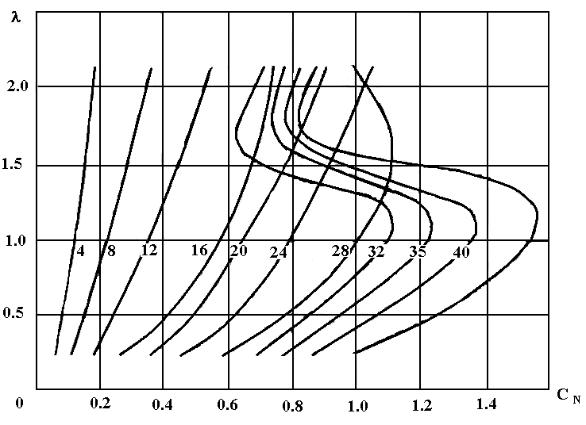
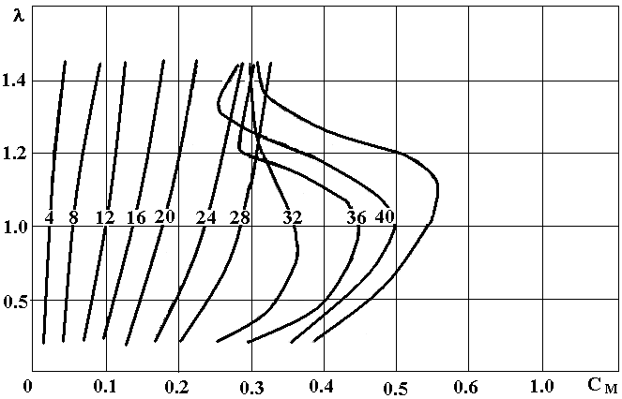

Рис. 1. Гидродинамические характеристики
обтекаемых рулей профиля неж ($δ_{\text{ОТ}}=\text{20}\text{\%}$) для переднего хода судна

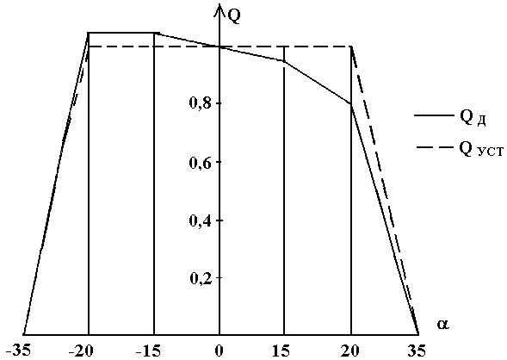

Рис. 2. ДИАГРАММА УСТАНОВЛЕННОЙ $Q_{\text{УСТ}}$ И ДЕЙСТВИТЕЛЬНОЙ $Q_{Д}$ ПРОИЗВОДИТЕЛЬНОСТИ НАСОСА ПЕРЕМЕННОЙ ПРОИЗВОДИТЕЛЬНОСТИ.

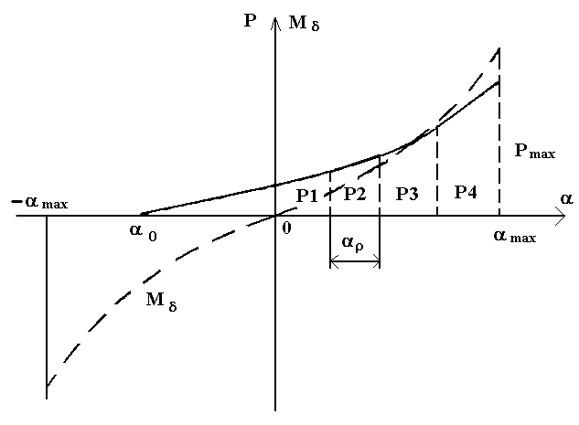
Рис. 3. СРЕДНЕЕ РАБОЧЕГО ДАВЛЕНИЯ НАСОСА ОБЫКНОВЕННОГО РУЛЯ.

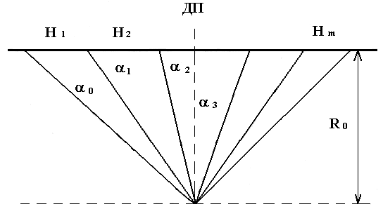

Рис.4. ПУТИ, ПРОХОДИМЫЕ СКАЛКАМИ ГИДРАВЛИЧЕСКОЙ МАШИНЫ ПРИ ПЕРЕКЛАДКЕ РУЛЯ.
Государственный комитет Российской Федерации по рыболовству
ФГОУ ВПО «Астраханский государственный технический университет»
Кафедра «Электрооборудование и автоматика судов»
Курсовой проект выполнен
в соответствии с заданием и
допущен к защите.
Руководитель проекта

СУДОВОЙ АВТОМАТИЗИРОВАННЫЙ ЭЛЕКТРОПРИВОД
Студент группы
Проект защищен
« » __________200_ г.
с оценкой
___________________
Астрахань 200_

